**Сравнение сайтов**

Рассмотрим сайт Спортбокс.ру (<https://news.sportbox.ru/>) Данный сайт очень популярен среди любителей спорта. Большая часть спортивного сообщества пользуется именно им потому что в первую очередь , конечно же, здесь выставляются актуальные новости спорта быстро и достоверно. Много сайтов используют спортбокс в качестве источника. Но что интересно нам – сайт хорошо сделан. Удобное меню, новости по разделам, трансляции и репортажи – все это тянет сюда посетителей.

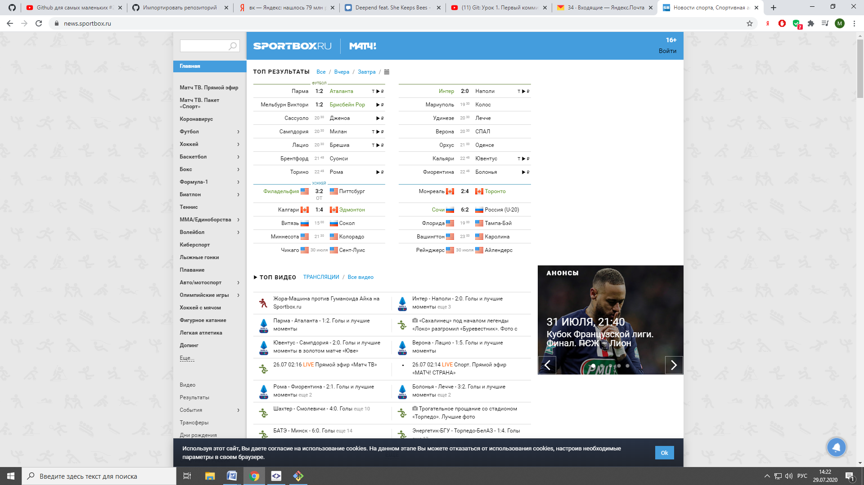

Рис.1 Спортбокс.ру

Рассмотрим следующий сайт Чемпионат (championat.com). Данный сайт сделан хорошо. На мой взгляд не уступает спортбоксу. Выбор посетителей исходит из индивидуальных симпатий. Новости также актуальные и достоверные, удобство пользования, есть прогнозы от букмекеров для любителей ставок. Из минусов – реклама на главной странице бросается в глаза и не много мешает, но на то она и реклама.

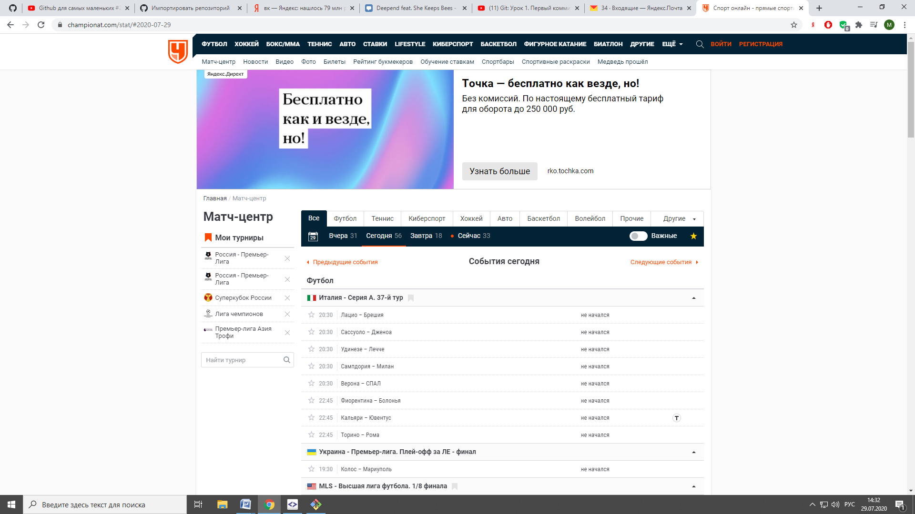

Рис.2 Чемпионат

Футбол на куличках ФНК(<https://football.kulichki.net/>) Мой любимый сайт. Но это потому что больше всего я люблю футбол , а этот сайт ориентирован только на этот вид спорта. Прост и удобен в использовании, актуальные новости футбола, а еще интересные статьи почти по каждому матчу и интересным событиям в мировом футболе. Сайт ведут молодые любители футбола, поэтому мне очень понятен и интересен предлагаемый контент. Реклама не мешает.

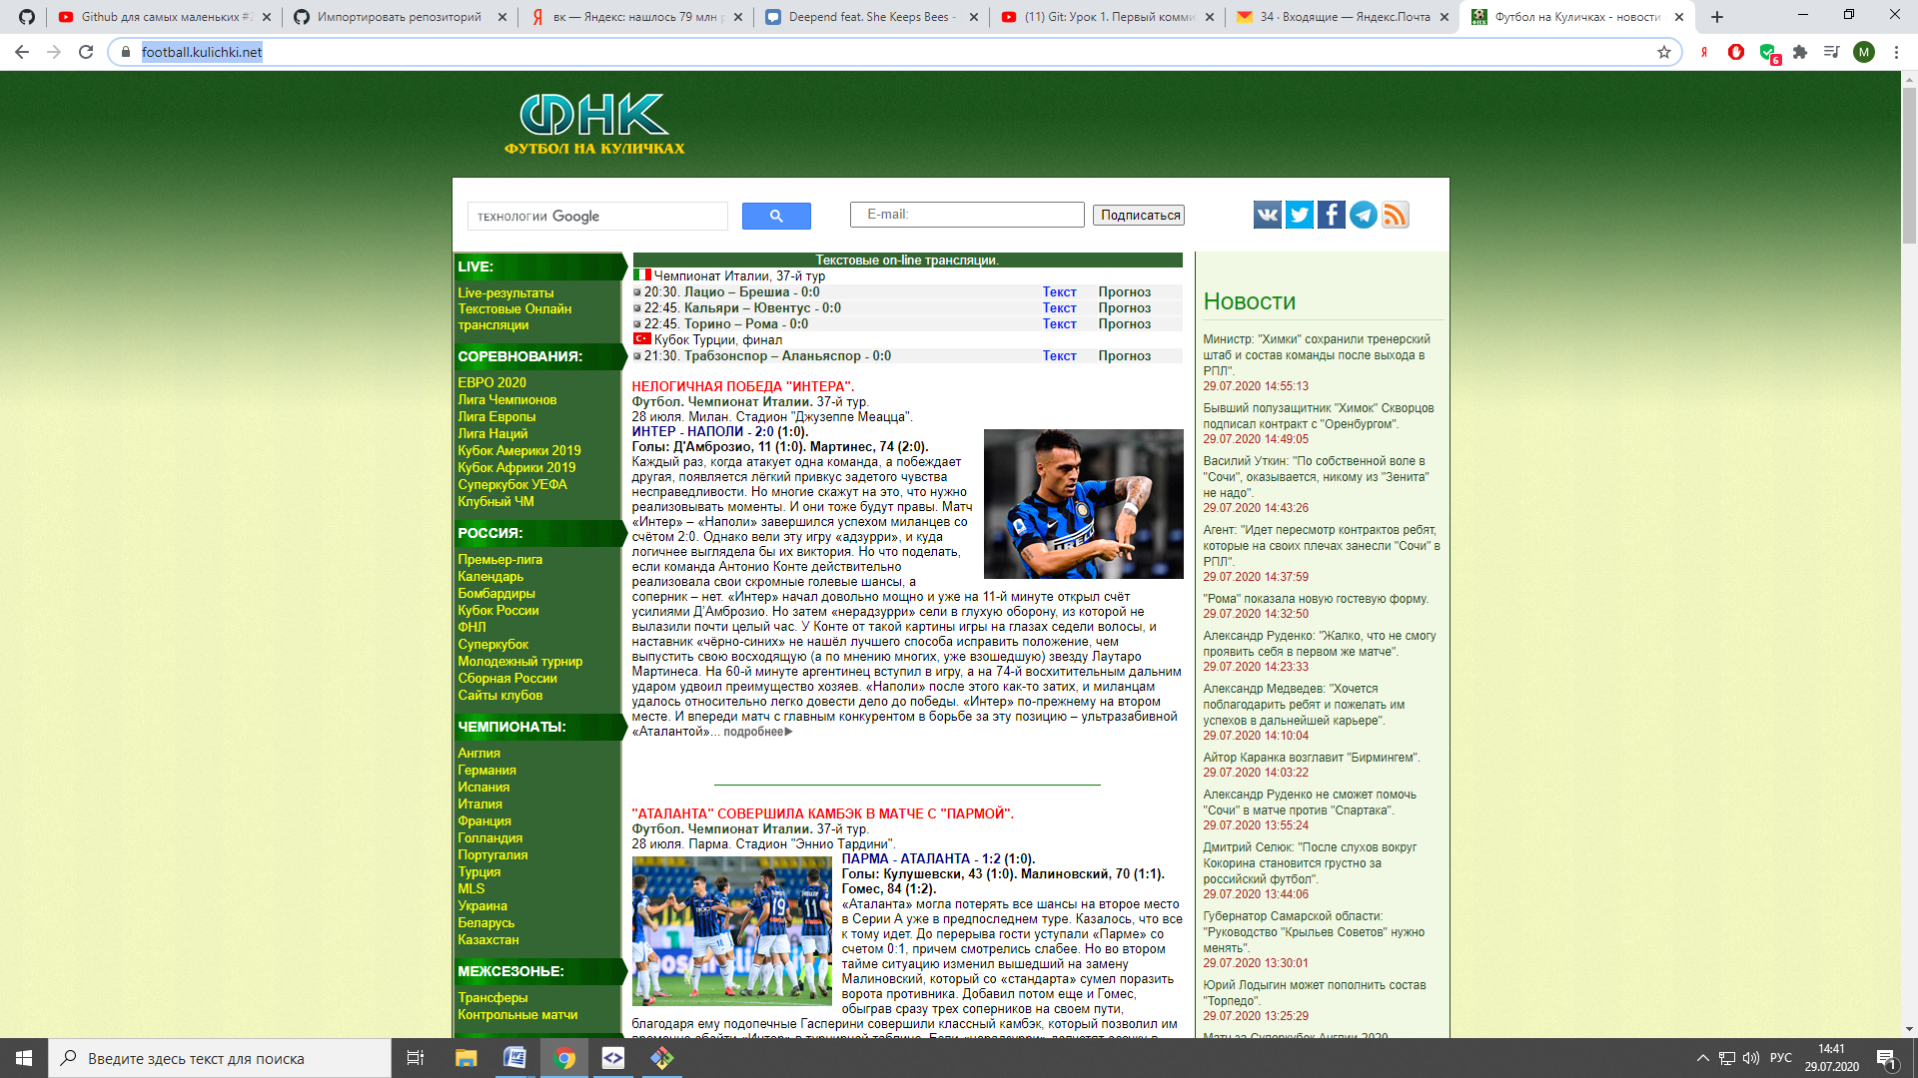

Рис.3 Футбол на куличках

|  |  |  |  |
| --- | --- | --- | --- |
|  | Спортбокс | Чемпионат | ФНК |
| Креативность оформления сайта | + | + | + |
| Отсутствие рекламы | + | - | + |
| Удобство пользования | + | + | - |
| Личный кабинет | + | + | - |
| Наличие обзоров | + | + | + |
| Каталог по видам спорта | + | + | - |
| Фильтры | + | + | + |